比例の関係をくわしく調べよう

比例のグラフは，どんな特ちょうがあるだろうか。

|  |  |  |  |  |  |  |  |  |
| --- | --- | --- | --- | --- | --- | --- | --- | --- |
| 水を入れる時間　　（分） | ０ | １ | ２ | ３ | ４ | ５ | ６ |  |
| 水そうの水の深さ　（㎝） |  | ４ | ８ | １２ | １６ | ２０ | ２４ |  |

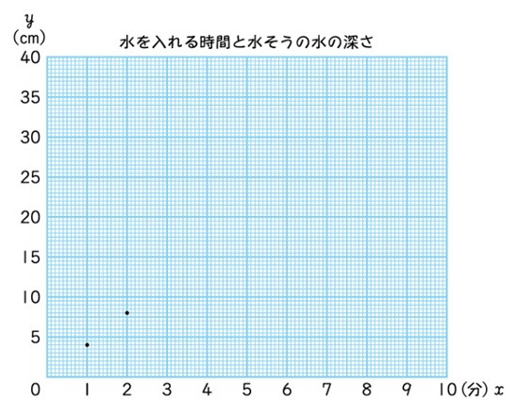①　を　の式で表しましょう。

　　　＝

②に　の値を，に　の値を表します。

上の表の　と　の値の組を，下のグラフに表しましょう。



**水を入れる時間と水そうの深さ**

**（cm）**

**４０**

**３５**

**３０**

**２５**

**２０**

**１５**

**１０**

**５**





**０　 　１　 ２　 ３　 ４ ５　６　 ７　８　９　１０（分）**

③　の値が０のときの　の値を求めて表に書き，グラフに点をとりましょう。

　また，　＝0.5　，　1.5　，　2.5･･･のときの　の値を計算で求めてから，グラフに点をとりましょう。

④比例のグラフには，どんな特ちょうがありますか？

6年1組　　番　名前

～練習問題～

⑤グラフから，　の値が2.5のときの　の値を読み取りましょう。

また，　の値が３０のときの　の値を読み取りましょう。

　　　　＝2.5のとき，　＝　　　　　　　　　＝３０のとき，　＝

⑥　の値が１増えると，　はいくつ増えますか？　　　つ

　また，その数と，　＝１のときの　の値は同じですか？ちがいますか？

⑦　の値が８や1.2のときの　の値を，　＝４×　の式から求めましょう。

　　　　＝８のとき，　　　＝４×　　　＝

　　　　＝1.2のとき，　　＝４×　　　＝

比例のグラフは，